Для заказа доставки работы воспользуйтесь поиском на сайте http://www.mydisser.com/search.html

НАЦІОНАЛЬНА АКАДЕМІЯ НАУК УКРАЇНИ

ІНСТИТУТ ПРОБЛЕМ РИНКУ ТА
ЕКОНОМІКО-ЕКОЛОГІЧНИХ ДОСЛІДЖЕНЬ

Кузьменко Юліана Олександрівна

УДК 656.611.2:339.165.4

ОСОБЛИВОСТІ ЕФЕКТИВНОГО
РОЗВИТКУ НАЦІОНАЛЬНИХ СУДНОПЛАВНИХ КОМПАНІЙ
В УМОВАХ ГЛОБАЛІЗАЦІЇ РИНКУ МОРСЬКОЇ ТОРГІВЛІ

Спеціальність 08.00.04 – економіка та управління підприємствами
(за видами економічної діяльності)

Автореферат

дисертації на здобуття наукового ступеня

кандидата економічних наук

Одеса – 2012

Дисертацією є рукопис

Робота виконана в Одеській національній морській академії
Міністерства освіти і науки, молоді та спорту України

Науковий керівник доктор економічних наук, професор
Вінніков Володимир Васильович,
Одеська національна морська академія
Міністерства освіти і науки, молоді та
спорту України,
завідувач кафедри менеджменту та економіки
морського транспорту.

Офіційні опоненти: доктор економічних наук, професор
Махуренко Геннадій Сергійович,
Одеський національний морський університет,
Міністерства освіти і науки, молоді та спорту
України,
завідувач кафедри економічної теорії і
кібернетики;

кандидат економічних наук, доцент
Котлубай Вячеслав Олексійович,
Національний університет «Одеська юридична
академія», доцент кафедри національної
економіки.

Захист відбудеться «01» лютого 2013 р. о 15⁰⁰ годині на засіданні спеціалізованої вченої ради Д 47.177.01 в Інституті проблем ринку та економіко-екологічних досліджень НАН України за адресою: 65044, м. Одеса, Французький бульвар, 29.

З дисертацією можна ознайомитись у бібліотеці Інституту проблем ринку та економіко-екологічних досліджень НАН України за адресою: 65044, м. Одеса, Французький бульвар, 29.

Автореферат розісланий 29 грудня 2012 р.

Вчений секретар
спеціалізованої вченої ради Котлубай О. М.

ЗАГАЛЬНА ХАРАКТЕРИСТИКА РОБОТИ
Актуальність теми. Глобалізація в системі економічних відносин визначає низку нових проблем, які вимагають уточнення базової методології розвитку міжнародного ринку морської торгівлі (РМТ) і оптимізації стану об'єктів морського транспортного комплексу.
Розвиток глобального й національного морського транспортного комплексу здійснюється під впливом багатьох факторів і економічних умов, які змінюються внаслідок циклічності міжнародного економічного зростання й обумовлюють необхідність удосконалення і розробки окремих елементів господарського механізму, обґрунтування економічних рішень. В умовах, які постійно змінюються, це є центральною проблемою, розв'язок якої забезпечить досягнення й збереження нормальної макроекономічної, підприємницької й позатранспортної ефективності.
Актуальність і недостатня наукова розробка проблеми глобалізаційних особливостей у системі розвитку національних судноплавних компаній України, а також вибір найбільш раціональної форми такої системи відношень визначили тему, мету й завдання даного дисертаційного дослідження.
Складність формування національного судноплавства обумовлюється впливом циклічності міжнародних державних відносин і регульованим впливом традиційних морських держав. Висока ефективність функціонування судноплавних компаній (СК) на ринку транспортних послуг обумовлює особливості підвищення конкурентоспроможності в системі перерозподілу традиційних вантажопотоків.
Найважливіші завдання полягають в науковому обґрунтуванні напрямків розвитку нових національних судновласників за критеріями економічної стійкості на обраному секторі фрахтового ринку.
Жорстка конкуренція в системі освоєння не тільки світових, але й вітчизняних вантажопотоків визначає необхідність розробки спеціальних принципів і методів керування ефективністю інвестиційних рішень, спрямованих на створення стійкої транспортної системи.
Необхідність розробки науково-методичних аспектів управління ефективністю розвитку торговельного флоту в умовах глобалізації випливає з економічної доцільності зростання експорту транспортних послуг, як найбільш ефективного виду зовнішньоекономічної діяльності.
Сучасні проблеми розвитку інтермодальних або мультимодальних перевезень розглядаються в роботах С.В. Милославської, К.І. Плужникова, М.Я. Постана, A. Baird та ін. Однак, на сьогоднішній день відсутні систематизовані дослідження, які розглядають діяльність транспортних підприємств на ринку транспортних послуг (контейнерних перевезень) в умовах глобалізації.
Найважливішими у виборі моделі становлення України як морської держави стають завдання досягнення високого техніко-економічного рівня судноплавства на базі вітчизняного суднобудування, і, отже, забезпечення соціального захисту й нормалізованої зайнятості фахівців.
Слід також зазначити, що на сьогоднішній день відсутні систематизовані дослідження, які розглядають діяльність транспортних підприємств на ринку морських контейнерних перевезень в умовах глобалізації. Це обґрунтовує актуальність теми дисертації, її завдання й структуру.
Зв'язок роботи з науковими програмами, планами, темами. Дисертаційна робота виконувалася в рамках основних положень Закону України «Про комплексну програму затвердження України як транзитної держави», Стратегії економічного й соціального розвитку України (2004 – 2011 рр.) «Шляхом Європейської інтеграції», Програми створення і функціонування національної мережі міжнародних транспортних коридорів. Дана робота виконувалась згідно з тематикою досліджень по комплексній науково-дослідній темі «Теоретичні основи управління розвитком підприємств морського транспортного комплексу» (номер держреєстрації 0112U000963), а також теми "Прогнозування ефективного функціонування системи транзитних перевезень України в умовах глобальної логістики": (номер держреєстрації 0112U007443), де автором обґрунтовано принципи в сфері транспортних послуг та логістики.
Мета і завдання дослідження. Мета даної дисертаційної роботи полягає в розробці наукових основ, методичних положень і практичних рекомендацій з обґрунтування особливостей глобалізаційних процесів та ефективності конкурентоспроможності СК у глобальному ринку транспортних послуг. Реалізація поставленої мети вимагала вирішення таких задач:
- виконати аналіз функціонування сучасного судноплавства, з метою виявлення тенденцій, закономірностей і особливостей його розвитку в умовах глобалізаційних процесів;
- обґрунтувати теоретичні основи формування конкурентних переваг СК в умовах глобалізації ринку транспортних послуг;
- дослідити принципи оцінки й методи прийняття оптимальних інвестиційних рішень у торговельному судноплавстві;
- виявити закономірності розвитку глобального ринку морської торгівлі в сфері контейнерного підприємництва;
- розробити методичні основи оцінки економічної стабільності СК в умовах глобалізації транспортних послуг;
- удосконалити критеріально-методологічне обґрунтування показників оцінки розвитку флоту в умовах глобалізаційних процесів;
- систематизувати методи й обґрунтувати методичні підходи прийняття господарських рішень в умовах глобалізації транспортних послуг.
Об'єктом дослідження є процес становлення та забезпечення економічної стійкості торговельного судноплавства в реальному конкурентному середовищі міжнародного фрахтового ринку в умовах глобалізації.
Предметом дослідження є науково-методичне забезпечення становлення та економічної стійкості торговельного судноплавства в умовах глобалізації фрахтового ринку.
Методи дослідження містять основні положення сучасної економіки, теорію ринкових відносин, теорію економічного зростання; концептуальні підходи щодо проблем ефективного транспортного обслуговування, національного господарювання й експорту транспортних послуг; основні положення ефективної інвестиційної діяльності підприємств; наукові праці вітчизняних і зарубіжних учених, які присвячені питанням глобалізації й питанням забезпечення рівня конкурентоспроможності на транспорті.
У роботі використовувались методи:
- економічного й системного аналізу – при розробці теоретичних і методичних питань оцінки стану фрахтового ринку;
- математичного аналізу – при розробці інструментарію досягнення нормалізованого стану флоту й портів у сфері національних інтересів в умовах глобального ринку транспортних послуг;
- моделювання й прогнозування – при обґрунтуванні перспективних напрямків удосконалення інвестиційної діяльності й державної підтримки;
- аналізу й синтезу результатів – при дослідженні особливостей розвитку морських перевезень, оцінки рівня конкуренції;
- статистичний метод – при обробці статистичних даних роботи флоту, при оцінці показників ефективності функціонування окремих секторів ринку транспортних послуг.
Наукова новизна одержаних результатів полягає в розробці теоретичних і методичних положень організаційно-економічних особливостей управління процесом становлення національного судноплавства України в сучасних умовах глобалізації й функціонування міжнародного ринку транспортних послуг.
Вперше:
- виявлено особливості ефективного розвитку торговельного флоту, які полягають у використанні енергетичних установок, здатних витримувати роботу в економічному режимі, застосуванні бункеру, що зменшує шкідливі викиди, зростанні дедвейту флоту для економії на масштабах перевезень, тощо;
- обґрунтовано теоретичні особливості формування конкурентних переваг судноплавних компаній в умовах глобалізації ринку транспортних послуг, які полягають у фінансовій оптимізації (перехід під альтернативні реєстри; оптимізації бункерних програм рейсу; виведенні технічного менеджменту на аутсорсинг) та комерційній оптимізації (застосуванні довгострокових фрахтових контрактів, у т.ч. слот-чартеру; використанні ІКТ), тощо;
- Удосконалено:
- механізм і методи прийняття інвестиційних рішень шляхом застосування дісконтованого тайм-чартерного еквіваленту, який дозволяє обирати оптимальну нішу функціонування діяльності СК України;
- критеріально-методичне обґрунтування показників оцінки розвитку флоту в умовах глобалізації шляхом застосування директ-костінгу для оцінки експуатаційних витрат;
- основні принципи оцінки ефективності прийняття управлінських та інвестиційних рішень шляхом введення до їх складу критеріального обмеження;
- методичні основи оцінки економічної стабільності СК у глобальному ринку транспортних послуг шляхом обґрунтування оптимального співвідношення кількісного складу, типів та віку суден;
Дістало подальший розвиток:
- теорія економічної ефективності розвитку транспортних підприємств шляхом обґрунтування основних характеристик і закономірностей прийняття господарських рішень в умовах глобалізації фрахтового ринку;
- принципи критеріального обмеження господарських та інвестиційних рішень, що дозволяють реалізувати інтегральний підхід при визначенні результату розвитку флоту шляхом об’єднання транспортних підприємств;
- методичні підходи до максимізації позасистемного ефекту й фінансової стійкості морських транспортних підприємств шляхом забезпечення участі у діяльності основної клієнтури.
- Практичне значення одержаних результатів. Практичне значення отриманих результатів дисертаційного дослідження полягає в реалізації основних положень щодо обґрунтування особливостей глобалізаційних процесів на міжнародному ринку транспортних послуг, економічних рішень і реалізації умов, що забезпечують відродження морського транспортного потенціалу України й формування конкурентної стійкості національного судноплавства на фрахтовому ринку.
Практичне значення отриманих результатів полягає у можливості створення необхідних умов для розвитку діяльності СК України в рамках обраної стратегії функціонування на основі запропонованих методичних підходів, теоретичних основ і рекомендацій щодо забезпечення достатнього рівня конкурентоспроможності.
У навчальному процесі положення дисертації використано при викладанні таких дисциплін: «Економіка мореплавства» та «Логістика» в Одеській національній морській академії (акт впровадження від 15 вересня 2011 р.).
Одержані в дисертації результати, висновки, рекомендації використано в науково-дослідних роботах, перелік яких наведений в розділі «Зв'язок роботи з науковими програмами, планами, темами» (акт впровадження від 16.11.2012 р.).
Наукові результати дисертаційної роботи впроваджено в практику діяльності логістичної компанії м. Одеси Laman Shipping Agency (акт впровадження № 132164 від 16.03.2012 р.).
Особистий внесок здобувача. У даній дисертаційній роботі має місце авторський підхід при вирішенні наукових задач з використанням сучасних наукових методів формування основних напрямків розвитку глобалізаційних процесів на міжнародному ринку транспортних послуг й забезпечення конкурентоспроможності судноплавних компаній України. З наукових праць, опублікованих автором дисертації в співавторстві, у даній дисертаційній роботі використані лише ті ідеї, що є досягненнями і розробками автора. Конкретний авторський внесок здобувача в публікаціях, написаних у співавторстві, показаний у переліку основних опублікованих праць за темою дисертації.
Апробація результатів дисертації. Основні положення і результати дисертаційного дослідження пройшли апробацію й одержали позитивну оцінку на наукових і науково-практичних конференціях: ІІ науково-практичній конференції «Тенденции развития мирового транспортного рынка» (м. Одеса,2010 р.); ІІІ міжнародній науково-практичній конференції «Тенденции развития мирового транспортного рынка» (м. Одеса, 2011 р.); VI науково-практичній міжнародній конференції «Проблеми міжнародних транспортних коридорів та єдиної транспортної системи України» (смт. Коктебель, 2010 р.); VII науково-практичній міжнародній конференції «Проблеми міжнародних транспортних коридорів та єдиної транспортної системи України» (смт. Коктебель, 2011 р.); Всеукраїнській науково-практичній конференції «Проблеми управління, економіки, екології та права щодо розвитку транспортного комплексу України» (м. Одеса, 2011 р.); VIII Міжнародній науково-практичній конференції «Проблеми міжнародних транспортних коридорів та єдиної транспортної системи України» (м. Харків, 2012 р.).
Публікації. Результати дисертаційного дослідження опубліковано в 1 монографії (у співавторстві), у 3 статтях у збірниках наукових праць, 7-у матеріалах і тезах доповідей наукових конференцій. Загальний обсяг публікацій становить 12,4 д.а., з них персонально авторові належить 6,9 д.а.
Структура й обсяг роботи. Дисертація складається зі вступу, трьох розділів, висновків, списку використаних джерел (172 найменувань), додатка. У роботі, загальний обсяг якої 221 сторінка комп’ютерного тексту, представлено 16 таблиць і 21 рисунок. Додаток займає 14 сторінок.

ОСНОВНИЙ ЗМІСТ ДИСЕРТАЦІЙНОЇ РОБОТИ

У вступі розглянуто стан наукової проблеми, обґрунтовано її актуальність, сформульовано мету й завдання дослідження, представлено теоретичні й практичні значення отриманих результатів.
У першому розділі “Відмітні характеристики глобалізації світового судноплавства на міжнародному ринку транспортних послуг” виконано аналіз історичного розвитку процесу глобалізації, а також розглянуто питання глобалізації світової економіки та її зв'язок з морським транспортом.
Завдання забезпечення стабільності економічного розвитку в умовах регіональної нерівномірності розвитку й нестабільності функціонування економіки, в умовах наростання дефіциту економічних ресурсів і необхідності підвищення конкурентоспроможності виробництва на основі ресурсозберігаючих технологій визначають стратегію вибору адекватних організаційно-економічних заходів щодо обґрунтування механізму глобалізаційних процесів на міжнародному ринку транспортних послуг.
Глобалізація ринків означає об'єднання історично віддалених і незалежних один від одного національних ринків у глобальний ринок. Тому найважливішим завданням стає для кожної окремої країни вибір форм і методів участі в реалізації основних цілей і напрямків економічної глобалізації.
В сучасних умовах єдиним реальним напрямком входження України в систему економічної глобалізації залишається використання геостратегічних переваг транспортної системи країни (рис.1).

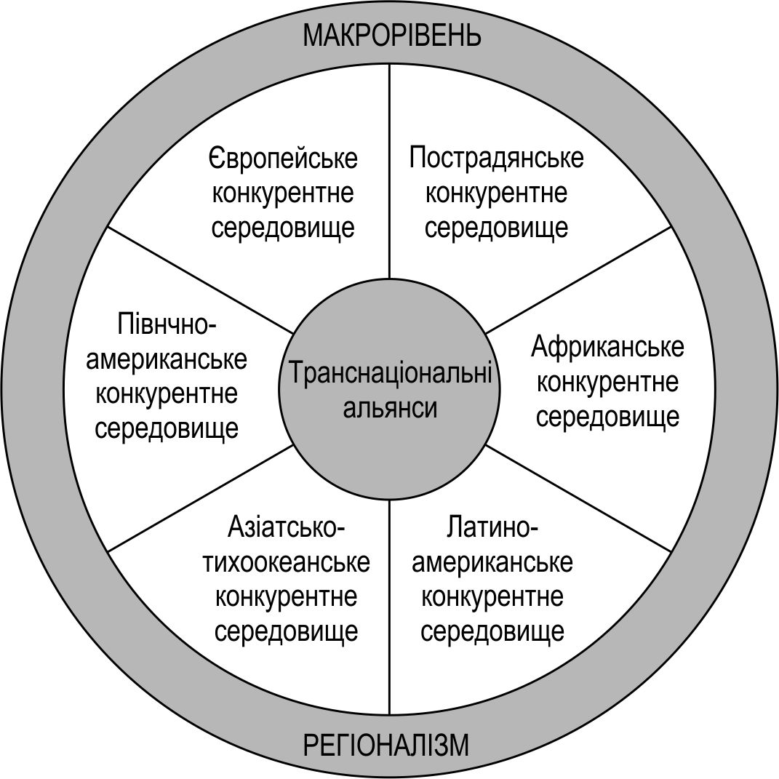
Рис. 1. Структура глобального конкурентного середовища
До основних напрямків розвитку світового судноплавства, які вплинули на глобалізацію економіки, належать такі:
1. Продовження зростання контейнерних вантажопотоків;
2. Збільшення розмірів суден;
3. Консолідація судноплавних маршрутів;
4. Консолідація/глобалізація судноплавних ліній;
5. Консолідація портових операторів.
Слід підкреслити, що на транспорті глобалізація проявляється не стільки в концентрації капіталу, скільки в удосконаленні логістичних технологій, бурхливому розвитку контейнеризації, інтермодальних перевезень і доставки товарів «від дверей до дверей». Взаємодіючі види транспорту, термінальні, складські пристрої доповнюють одне одного, працюють на кінцевий результат.
Потрібно відзначити не тільки глибоку централізацію світового суднобудування, але і його концентрацію. Виділяється, насамперед, прагнення провідних морських держав зберегти своє позиціонування в освоєнні вантажопотоків морської торгівлі. Для цього використовуються економічні, політичні, організаційні й технічні рішення.
Слід звернути увагу на принципові зміни в структурі світового тоннажу. Вона чітко узгоджується з принципами розвитку й підтримання провізної спроможності флоту. Головним стає забезпечення вчасності перевезення. При цьому акценти провізної здатності зсуваються вбік збільшення частки перевезення групи вантажів контейнерними суднами у спеціальних контейнерах.
Світова практика контейнерних перевезень показує, що кожне десятиліття відбувається дворазове збільшення фізичних розмірів суден і їх максимальної контейнеромісткості. За числом нових замовлень як і раніше продовжують лідирувати китайські суднобудівні компанії. У цей час експлуатуються й будуються контейнеровози місткістю 11000 TEU, до 2015 року найбільші контейнеровози можуть мати місткість 18000 TEU. У табл.1. показано зростання розмірів контейнерних суден.
Серед форм прояву глобалізації на транспорті слід виділити насамперед: проектування міжнародних транспортних коридорів (МТК); концентрацію торговельного флоту й об'єднання судноплавних компаній; посилення уваги транспортних підприємств до реалізації принципів максимізації освоєння світових вантажопотоків.
Таблиця 1
Еволюція контейнеровозів
Найменування | Од. вим. | до 1970 | 1970-1985 | 1985-2000 | 2000-2010 | 2010-2015
Контейнеро-місткість | TEU | 1700 | 2300 | 4800 | 8000-1100 | до 18000
Рядів  контейнерів | од. | менше 10 | 10 | 13-16 | 17-19 | до 25
Осадка | фут (м) | менше 30 (9,1) | 33 (10,0) | 44 (13,4) | 48 (14,6) | понад 16
Довжина  судна | фут (м) | 450 (136,8) | 620 (188,5) | 900 (273,6) | 1150 (349,6) | -

Стратегія становлення МТК та інтернаціоналізація транспортного обслуговування світових господарських зв'язків на основі принципу «ефекту масштабу» надає можливість національним транспортним вузлам реалізувати найважливіші фактори ефективної обробки вантажних потоків.
Глобалізаційні процеси на міжнародному транспорті – складова частина аналогічних процесів, що відбуваються у світовій економіці. У цих процесах виробництво й розподіл транспортних послуг виражає собою якісно новий етап організації господарської діяльності на транспорті – інтермодальні перевезення вантажів з концентрацією вантажопотоків у транспортних коридорах, що проходять через транспортні вузли – центри регіонального розподілу.
Розвиток контейнеризації та інші зміни на транспорті привели до створення систем змішаних перевезень вантажів, які забезпечують рух контейнерів «від дверей до дверей» у задані й максимально короткі строки при найменших витратах. Хід подальшої глобалізації на транспорті буде відбуватися по лінії зростання ролі термінального підприємництва й перетворення його з національного (у масштабах країни, регіону) на міжнародний. Можлива подальша інтеграція колишніх державних структур зв'язку й інформації із транспортно-експедиторським підприємництвом.
У другому розділі “Науково-методичні аспекти ефективності розвитку транспортного флоту України в умовах глобалізації” глобалізація розглядається як процес створення й функціонування єдиного світового економічного простору. Однак обмеженість ресурсів визначає основний принцип участі резидентів країни у формуванні сукупного результату – стандартна ефективність використання факторів виробництва.
Для досягнення адекватності основних параметрів ринку транспортних послуг: попиту величини вантажопотоків і пропозиції – вантажопідйомності флоту – враховується й прогнозується досить жорстка система показників економічної ефективності, що відображають динаміку світових вантажопотоків. Розгляд вантажопотоків по роках ретроспективного або прогнозованого періоду дозволяє врахувати загальні тенденції й закономірності формування транспортної роботи розвитку транспортних структур відносно розвитку світогосподарських зв'язків. На рис. 2. наведено динаміку перевезення вантажів по основних напрямках до 2050 року.
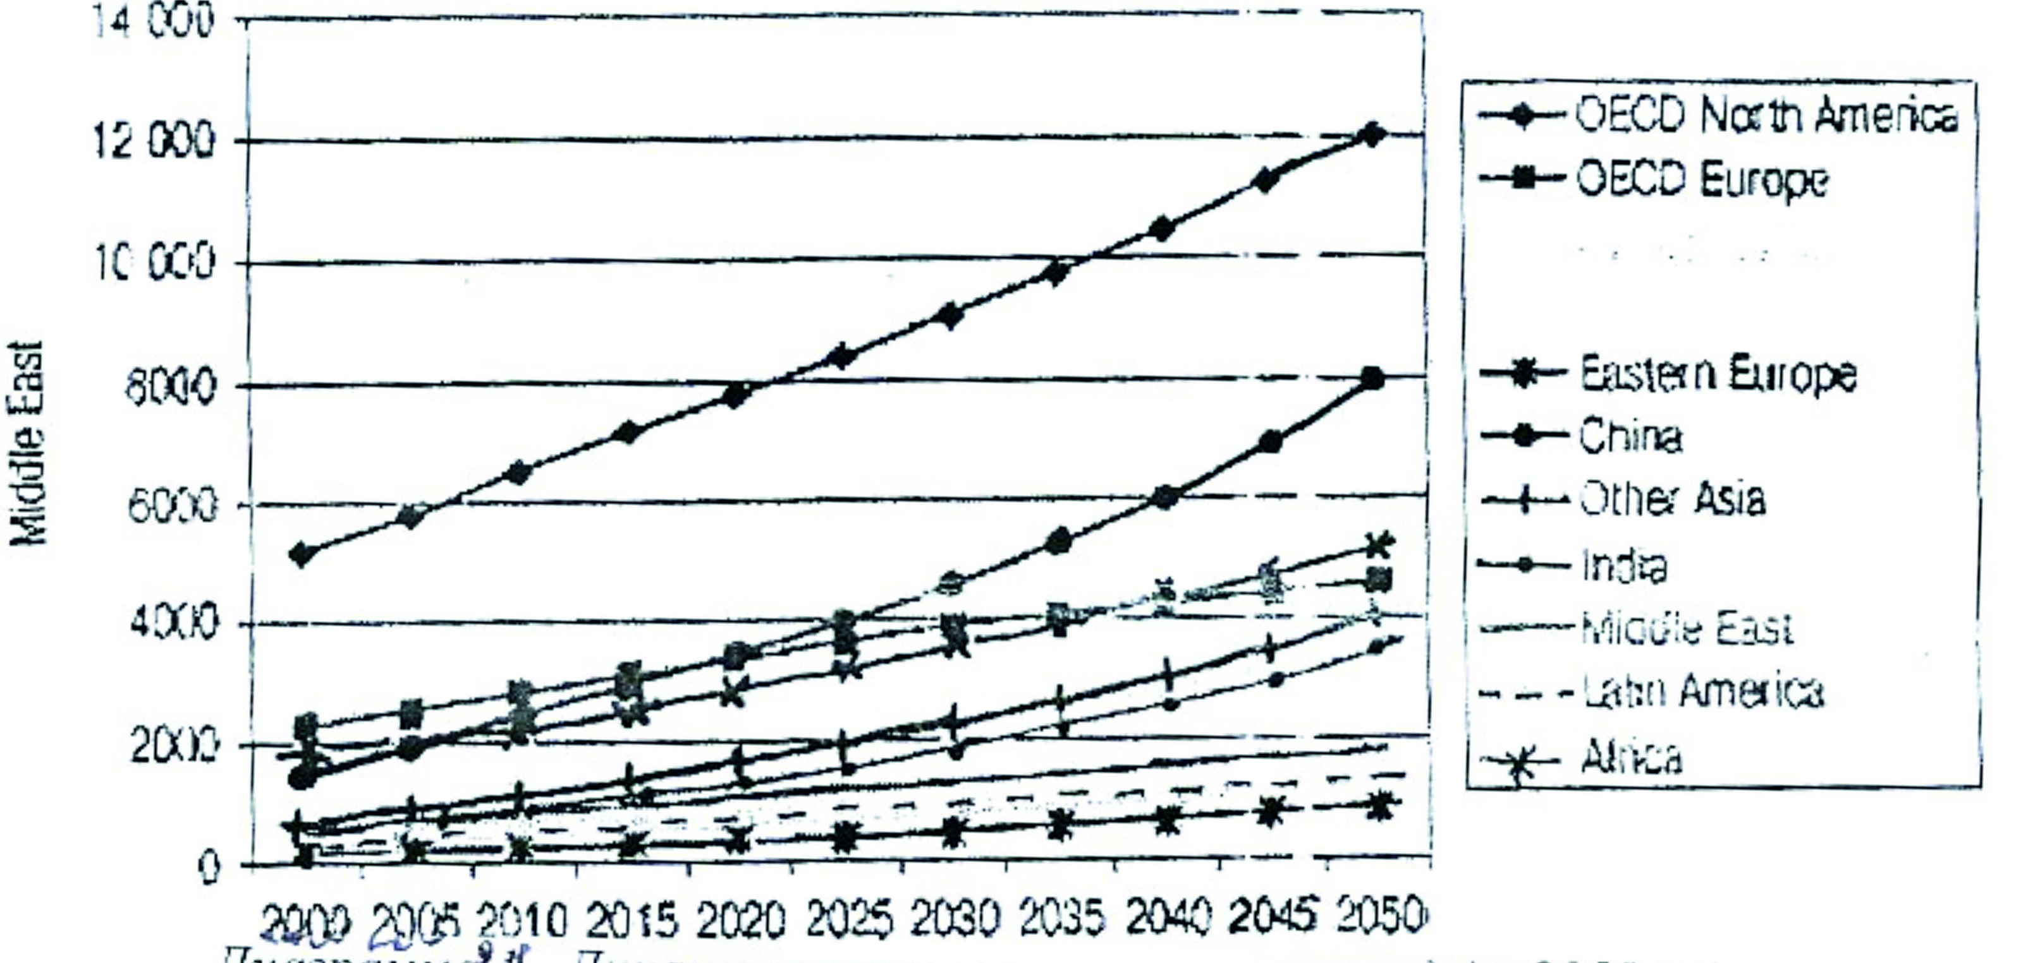
Рис. 2. Динаміка перевезення вантажів до 2050 р.
Найважливіше завдання становлення країни як морської держави зводиться до досягнення рівноважного стану макроекономічних цілей і соціально-економічних інтересів регіону й підприємств морського транспорту.
Теоретичні основи вибору інвестиційних і господарських рішень, як відомо, ґрунтуються на загальній теорії економічної ефективності економічних процесів незалежно від типу економічної системи:
- планово-адміністративної;
- чисто підприємницької (капіталістичної);
- змішаної.
Оцінка економічної ефективності зводиться до порівняння економічних результатів з ресурсами або витратами, що обумовлюють ефект від реалізації заходів.
Розрізняють дві глобальні системи оцінки ефективності економічних процесів:
1. Для умов позитивної економіки, в основі якої лежить порівняння результатів і витрат по виробництву й реалізації продукції робіт і послуг.
2. Для системи нормативної економіки використовується спеціальна теорія ефективності інвестиційних і капітальних вкладень, що базується на розрахунках очікуваних результатів з певним ступенем ризику, за встановленими нормативами, які гарантують відшкодування одноразових витрат.
Фондоємний варіант розвитку національного судноплавства може бути виправданий при:
- реалізації стратегії захисту фрахтової незалежності національних експортерів в умовах некомерційних протидій конкурентів;
- підвищенні конкурентоспроможності при завоюванні або розширенні ділянки в певному секторі за якісними критеріями;
- використанні технологій з високим економічним ефектом;
- створенні нових робочих місць у високоефективних видах діяльності, що обслуговують й забезпечують надійність експлуатації флоту.
Одним з найважливіших зовнішніх факторів необхідності прискореного розвитку торговельного флоту слід вважати те, що Україна може за певних умов ефективно брати участь у транспортному обслуговуванні основних регіонів світового розвитку (рис. 3).
Як глобальний критерій достатності розвитку національного комплексу України, нами розглядається оптимальність фрахтового обороту судновласників, що використовують національний прапор, а також принципи реєстрації флоту в офшорних зонах, але основні фінансові результати якого відображаються в платіжному балансі.
У загальному вигляді, оптимальність фрахтового обороту може бути представлена у вигляді такого виразу:
, (1)

де Bt – припустима транспортна складова граничної ціни товару на світовому ринку;
 – частка національного транспорту, регульована міжнародними стандартами (звичаями, конвенціями) в умовах глобалізаційних процесів;
Qij – обсяг товарних вантажних потоків за видами вантажів і напрямками, доставку яких раціонально виконувати національним флотом;
fij – конкурентні фрахтові ставки в регіонах оперування національних судновласників;
ati – коефіцієнт дисконтування, до складу якого, крім перелічених раніше, входить обмеження по ризиках морського страхування.
Оптимальність фрахтового обороту й комерційного стану підприємства, залежить від нормалізованої провізної здатності флоту, визначає припустимі параметри, а отже, і потреби інвестиційних ресурсів.
Рівень нормалізованої провізної здатності флоту визначається критерієм самофінансування розвитку. Він являє собою умову, при якій поповнення флоту в умовах глобалізації ґрунтується на принципах достатності власних прямих джерел фінансування капітального будівництва й залучення кредитних ресурсів, повернення яких гарантується системою Cash flow (потік реальних грошей). В основі принципів управління економічною ефективністю розвитку підприємств морського транспорту лежить прагнення до забезпечення прибутковості господарської діяльності, раціональної капіталізації чистих грошових потоків.

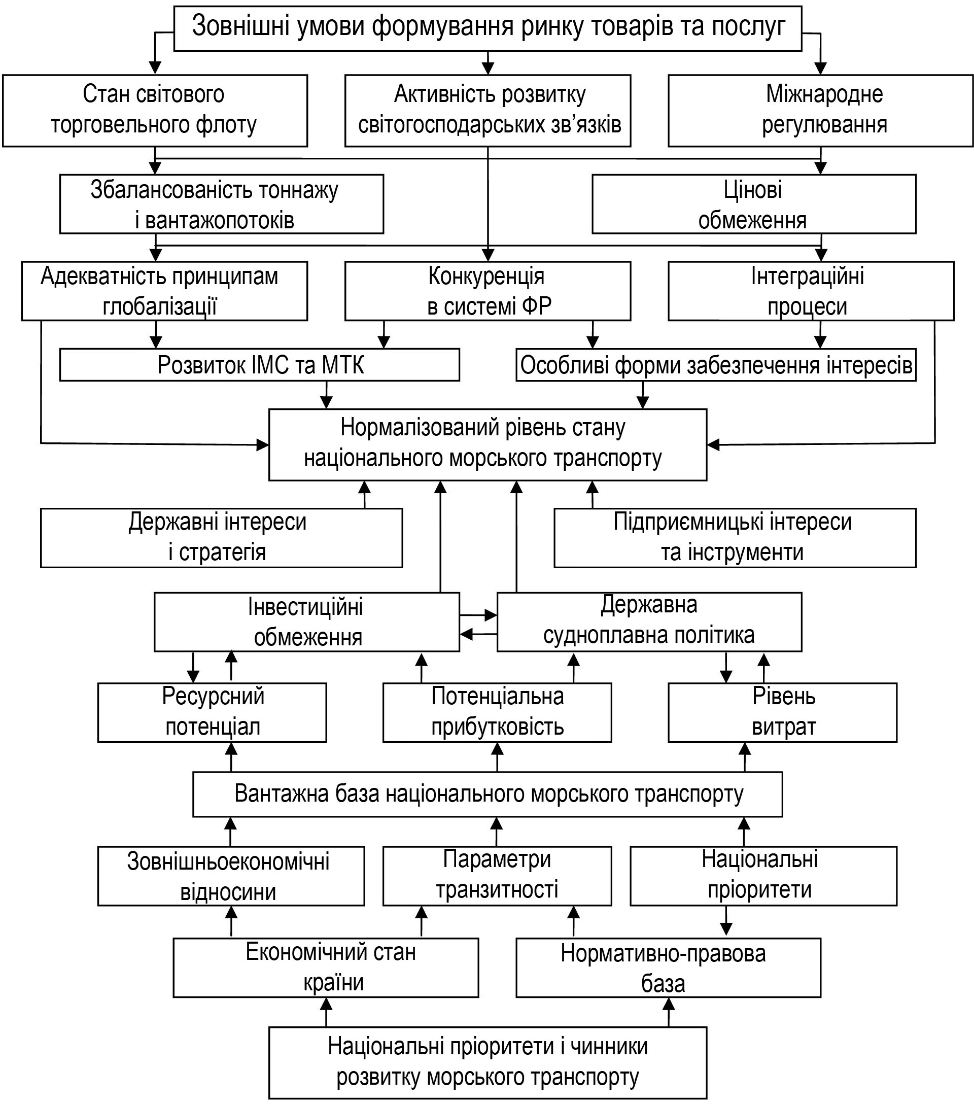
Рис. 3. Умови й фактори нормалізованого розвитку морського транспорту
При цьому принципово важливим у системі стабільності інвестиційної й функціональної діяльності судноплавних компаній є досягнення адекватності стану ресурсного потенціалу відносно макроекономічних регуляторів і положень міжнародної морської організації.
З позиції макроекономічних завдань розвитку й функціонування морського транспорту, що забезпечує стійку фрахтову незалежність участі України в світогосподарських зв'язках, економічна ефективність може бути визначена за відношенням:
, (2)

де Pr – сукупний результат функціонування галузі.
Це у свою чергу визначає механізм і джерела фінансування виробничого апарата галузі (Cp).
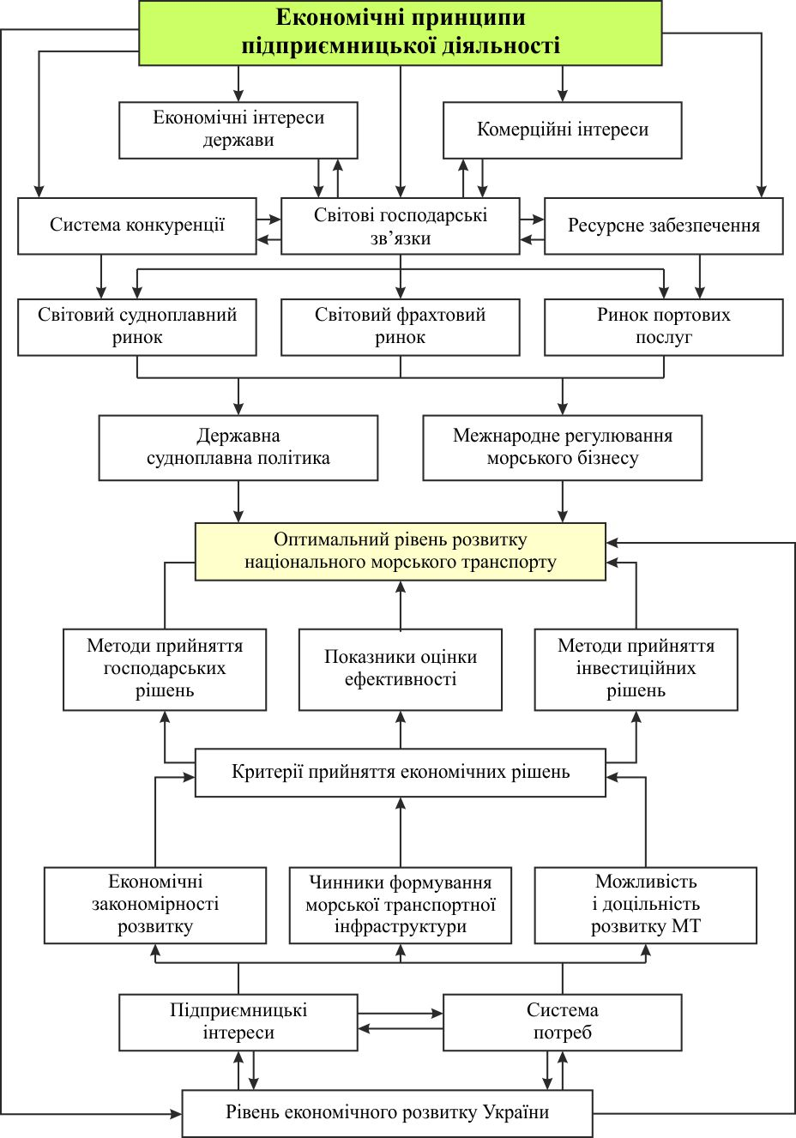
Рис. 4. Модель структури критеріального забезпечення досягнення оптимальних параметрів морського транспорту
У системі ефективного інвестиційного забезпечення розвитку морського транспорту, окрім очевидності досягнення підприємницьких результатів і підвищення транспортної безпеки країни, розглянуто питання складного комплексу проблем:
- обґрунтування методики прийняття економічних рішень, що забезпечують надійність відшкодування основного капіталу протягом життєвого циклу;
- вибір системи критеріїв і показників оцінки ефективності;
- обґрунтування моделі управління основними параметрами морської транспортної системи.
- Ресурси розвитку морського транспорту і всі форми капітальних вкладень, незалежно від джерел їх фінансування повинні враховуватися по еквівалентності впливу на кінцеві результати. Як видно, з інформаційно-логічної моделі, до кінцевих результатів розвитку національного судноплавства відносяться забезпечення макроекономічних інтересів держави, на базі максимізації основних параметрів комерційної ефективності. Разом з тим, рівень перспективного розвитку торговельного флоту окремих країн, в тому числі і України, визначається можливостями реалізації державної судноплавної політики в умовах дефіциту інвестицій і жорсткого міжнародного регулювання морського бізнесу по конвенційному механізму в умовах глобалізаційних процесів (рис. 4).
У третьому розділі “Організаційно-економічні особливості розвитку морського транспортного комплексу в умовах глобалізації” основним принципом побудови механізму управління взаємодією всіх господарських, виробничих і транспортних підрозділів, що утворюють логістичну товаропровідну систему, слід вважати чітке відбиття параметрів впливу на сукупний результат. У цьому випадку досягається впевненість у забезпеченні органічного зв'язку комплексу виробництво – транспортування – реалізація – інвестування наступного рівня розвитку. Особливу увагу слід приділити гармонізації принципів побудови податкової системи, яка повинна враховувати особливості виробничої діяльності флоту й портів в умовах глобального впливу зовнішнього середовища.
При формуванні стратегії виходу підприємства на фрахтовий ринок або розробці програми розвитку спеціалізованого (контейнерного) флоту найважливішим стає встановлення закономірностей і обґрунтування перспективних рівнів прибуткових ставок на підставі ситуації, що склалася на ринку транспортних послуг. Екзогенні фактори формування прибуткових ставок ( ) фактично перетворюють їх у форму нормативу, який визначає верхній раціональний рівень видаткових ставок (Csn):
, (3)

де du – рівень податкових відрахувань, що обумовлюють межі ефективної економічності;
ef – норматив ефективності, що визначає вимоги до техніко-економічного рівня транспортної підсистеми.
Об'єктивність економічних потреб обумовлює необхідність розвитку основного капіталу пропорційно чисельності населення. Звідси випливає розрахункова величина капітальних вкладень, яка може забезпечити нормальний економічний ріст:
$\begin{aligned}K=\frac{\sum{P_{\text{Li}}L_{i}γ_{i}}}{K_{e}}, \\ \end{aligned}$ (4)
де P_{Li -} нормалізовані потреби за товарними групами і послуг у грошовому виразі на душу населення;
L_{i} – чисельність населення по періодах розвитку;
             _{i} – частка товарних груп збалансованості споживання і розподілу чисельності населення за видами виробництва;
Ke – капіталомісткість (середньозважена) одиниці продукції і послуг.
Таким чином, капітальні вкладення (К) в морську транспортну систему являють собою сукупність інвестиційних витрат в грошовому вираженні на придбання суден, будівництво терміналів, розширення, реконструкцію і модернізацію транспортних об'єктів і суден.
Для оцінки прогнозних параметрів доцільного розвитку національного морського транспортного комплексу першорядне значення має закон економічного зростання. Принципи економічного зростання визначають завдання розвитку продуктивних сил і виробничих відносин. Важливо визначити темпи й фактори економічного зростання й збалансованого розвитку транспорту відповідно до критеріїв ефективності й механізму пропорційності. Розглядаючи напрямки роботи, не можна не враховувати інтереси й потреби клієнтів.
Стратегія утримання існуючих і залучення потенційно нових клієнтів судноплавних компаній повинна стимулювати розробку заходів щодо підвищення рівня задоволення клієнтів судноплавних компаній.
Фактори залучення (привабливості) для судноплавних компаній полягають у такому:
- забезпечення стабільного вантажопотоку з боку вантажовласників, які крім обмеженого переміщення вантажу потребують кінцевого переміщення вантажів до пункту остаточного його споживання;
- залучення суміжних видів транспорту – інтереси вантажовласників, які використовують послуги суміжних видів транспорту, для переміщення вантажу на кінцевий пункт.
Слід зазначити, що на сьогоднішній день логістика є одним з факторів підвищення конкурентоспроможності транспортних підприємств, у тому числі й судноплавних компаній. Роль логістики визначається системною взаємодією п'яти основних факторів: економічного, організаційно-економічного, інформаційного, технічного й специфічного (для українських) умов.
В ході проведеної роботи було досліджено організаційні основи судноплавної компанії. Найважливішими елементами системи забезпечення рівня конкурентоспроможності в умовах формування ринкових відносин слід розглядати: мету й завдання судноплавної компанії, формування конкурентного середовища, фактори, що справляють вплив на рівень конкурентоспроможності компанії й формують стабільність судноплавних компаній.
Запропоновано методику оцінки конкурентоспроможності, яка пропонує розрахунки інтегрального показника на основі приватних індексів. У методиці враховується взаємозв'язок понять «конкурентоспроможність судноплавної компанії» і «конкурентоспроможність флоту», тому що флот переважно формує прибутки компанії, будучи головною ланкою основної діяльності судноплавної компанії.

ВИСНОВКИ

У процесі дисертаційного дослідження розроблено методику визначення основних параметрів сталого розвитку й функціонування національних судноплавних компаній, що забезпечують досягнення нормалізованого рівня економічного ефекту в умовах глобалізації транспортних послуг.
Основні наукові висновки й рекомендації, одержані в представленій роботі:
1. У дисертації розглянуто основні особливості й закономірності стійкого й конкурентоспроможного розвитку судноплавства в площині закону попиту та пропозиції на фрахтовому ринку в умовах глобалізації економічних відносин.
2. В дослідженні сформульована сукупність економічних критеріїв стійкого стану судноплавних компаній щодо вимог сучасного світового співтовариства й потреб фрахтового ринку в системі глобалізації транспортних послуг.
3. Теоретично обґрунтовано особливості оптимізації результатів і витрат функціонування основних підрозділів морського транспортного комплексу з урахуванням різкого обмеження економічних ресурсів.
4. У дисертаційній роботі теоретично сформульовано конкурентні переваги судноплавних компаній в умовах глобалізації, розвинуто поняття «конкурентоспроможність судноплавних компаній», використання якого дозволить вчасно формувати переваги над конкурентами, і на цій основі завойовувати нових клієнтів, з метою поліпшення фінансових результатів.
5. Здобувачем запропоновано методичні основи оцінки рівня конкурентоспроможності судноплавної компанії на фрахтовому ринку на основі розрахунків інтегрального показника конкурентоспроможності. Запропонований метод дозволяє компанії об'єктивно визначити рівень конкурентоспроможності компанії й розробити заходи щодо його підвищення.
6. Розроблено систему критеріїв і методичні основи оцінки прийняття ефективних господарських та інвестиційних рішень, спрямованих на реалізацію принципів становлення морської держави в умовах глобалізації.
7. Досліджено питання міжнародних проблем формування контейнерного підприємництва й транспортних коридорів, розміщення на них транспортних вузлів, глобалізації у сфері термінального обслуговування, операторства мультимодальних та інтермодальних перевезень вантажів, яке представлено в даний час підприємствами залізничного й термінального підприємництва, судноплавними лінійними та експедиторськими компаніями, які перетворюються в умовах глобалізації в самостійну галузь транспорту з власною договірно-правовою базою.
8. Виконана систематизація принципів і умов досягнення нормалізованого стану судноплавних компаній і торговельних портів, яка дозволяє оптимізувати подальший розвиток критеріального обмеження господарських та інвестиційних рішень.
Механізм ефективності розвитку глобалізаційних процесів розвитку судноплавства націлений на оптимізацію участі національних судновласників у світовому ринку транспортних послуг. Зазначений підхід забезпечить функціональну й фінансову стабільність судноплавних компаній на глобальному фрахтовому ринку.

СПИСОК ОСНОВНИХ ОПУБЛІКОВАНИХ ПРАЦЬ ЗА ТЕМОЮ
ДИСЕРТАЦІЇ

Монографія:
1. Кузьменко Ю.А. Процессы глобализации мировой экономики, влияющие на функционирование международного рынка транспортных услуг. /
Ю. А. Кузьменко, Н.Т.Примачев, В.В.Винников. - Одесса: «ИздатИнформ», 2011. 320 с. Особистий внесок здобувача: Определены и исследованы особенности глобализации экономических интересов.
Статті в наукових фахових виданнях:
2. Кузьменко Ю. А. Структура и закономерности формирования фрахтового рынка в условиях глобализации / В.В. Винников, Ю. А. Кузьменко // Економічні інновації: зб. наук. праць. – Одеса, 2011. – Вип. 46. – С. 90-99. Особистий внесок здобувача: обгрунтовані закономірності формування фрахтового ринку в умовах глобалізації.
3. Кузьменко Ю.А. Критериальные и внешние ограничения уровня развития национального морского транспорта / В. В. Винников, Ю. А. Кузьменко,
В. С. Кристиогло // Вісник економіки транспорту і промисловості: зб. наук. праць. – Харків, 2011. – Вип. 33. – С. 19-25. Особистий внесок здобувача: обгрунтована проблема критеріальних і зовнішніх обмежень рівня розвитку національного морського транспорту; удосконалені принципи досягнення прибутку як основної мети становлення і сталого функціонування морських транспортних підприємств.
4. Кузьменко Ю.А. Shipping company’s competitive advantage for globalization:theoretical basis / Ю. А. Кузьменко // Економічні інновації: зб. наук. праць. – Одеса, 2012. – Вип. 50. – С. 207-215.
Тези доповідей та матеріали конференцій:
5. Кузьменко Ю. А. Характер влияния глобализации мировой экономики на функционирование рынка транспортных услуг / Ю. А. Кузьменко // Тенденции развития мирового транспортного рынка: II междунар. науч. – практ. конф., 22-23 апреля 2010 г.: тезисы докл. – Одесса, 2010. – С. 22-25.
6. Кузьменко Ю. А. Обоснование состояния фрахтового рынка / Ю. А. Кузьменко // Тенденции развития мирового транспортного рынка: III междунар. науч. – практ. конф., 14-15 апреля 2011 г.: тезисы докл. – Одесса, 2011. – С. 22-23.
7. Кузьменко Ю. А., Винников В. В. Структура и закономерности формирования фрахтового рынка в условиях глобализации / Ю. А. Кузьменко, В. В. Винников // Проблеми управління, економіки, екології та права щодо розвитку транспортного комплексу України // Матеріали наук. – практ. конф.,
16-17 червня 2011 р.: тези доп. – Одеса, 2011. – С. 47-50.
8. Кузьменко Ю. А., Винников В. В. Транспортные коридоры и мультимодальные перевозки как фактор развития транспортной системы Украины / Ю. А. Кузьменко, В. В. Винников // Проблеми міжнародних транспортних коридорів ти єдиної транспортної системи України: VI міжнародна наук. – практ. конф., 7-12 червня 2010 р.: тези доп. – с.м.т. Коктебель, 2010. – С. 173-176.
9. Кузьменко Ю. А. Глобализационные процессы в системе международных транспортных коридоров / Ю. А. Кузьменко // Проблеми міжнародних транспортних коридорів ти єдиної транспортної системи України: VI міжнародна наук. – практ. конф., 7-12 червня 2010 р.: тези доп. – с.м.т. Коктебель, 2010. – С. 182-183.
10. Кузьмено Ю. А. Мировые экономические отношения и развитие мировых интеграционных процессов на рынке транспортных услуг / Ю. А. Кузьменко // Проблеми міжнародних транспортних коридорів ти єдиної транспортної системи України: VII міжнародна наук. – практ. конф., 30 травня – 4 червня
2011 р.: тези доп. – с.м.т. Коктебель, 2011. – С. 23.
11. Кузьменко Ю. А. Морской транспорт в системе глобализации экономических отношений / Ю. А. Кузьменко // Проблеми міжнародних транспортних коридорів ти єдиної транспортної системи України: VIII міжнародна наук. – практ. конф., 5-8 червня 2012 р.: тези доп. – с.м.т. Коктебель, 2012. – С. 33-34.

АНОТАЦІЯ

Кузьменко Ю.О. Особливості ефективного розвитку національних судноплавних компаній в умовах глобалізації ринку морської торгівлі. - Рукопис.
Дисертація на здобуття наукового ступеня кандидата економічних наук за спеціальністю 08.00.04 – Економіка та управління підприємствами (за видами економічної діяльності). Інститут проблем ринку та економіко-екологічних досліджень НАН України. – Одеса, 2012.
Дисертаційна робота присвячена розробці та дослідженню наукових основ, методичних положень і практичних рекомендацій по обгрунтуванню особливостей глобалізаційних процесів та ефективності конкурентоспроможності СК в глобальному ринку транспортних послуг.
Вперше виявлено закономірності і особливості ефективного розвитку торговельного флоту, параметри якого базуються на забезпеченні реалізації національних інтересів в умовах формування глобального ринку морської торгівлі. Обгрунтовані теоретичні основи формування конкурентних переваг судноплавних компаній в умовах глобалізації ринку транспортних послуг. В дисертаційному дослідженні представлено основні принципи оцінки ефективності ухвалення управлінських і інвестиційних рішень, теоретичні основи формування конкурентних переваг судноплавних компаній в умовах глобалізації та методичне забезпечення ухвалення господарських рішень на транспортному флоті.
Ключові слова: економічна стійкість, конкурентні переваги, морський транспортний комплекс, ринок транспортних послуг, тайм-чартерний еквівалент.

АННОТАЦИЯ

Кузьменко Ю.А. Особенности эффективного развития национальных судоходных компаний в условиях глобализации рынка морской торговли. - Рукопись.
Диссертация на соискание ученой степени кандидата экономических наук по специальности 08.00.04 – Экономика и управление предприятиями (по видам экономической деятельности). – Институт проблем рынка и экономико- экологических исследований НАН Украины. – Одесса, 2012.
Диссертационная работа посвящена разработке и исследованию научных основ, методических положений и практических рекомендаций по обоснованию особенностей глобализационных процессов и эффективности конкурентоспособности СК в глобальном рынке транспортных услуг. Прикладное значение исследования автор видит в использовании его результатов при решении проблем дальнейшего развития Украинских транспортных коридоров и узлов: вовлечение в процессы основных потребителей услуг; глубокий анализ деятельности конкурирующих операторов - фрахтовых конференций; соответствующих «фрахтовых контрактов», развития внутриэкспедиторского краткосрочного кредитования транспортных расходов.
Процесс глобализации производства и распределения транспортных услуг охарактеризован как качественно новый этап интернационализации хозяйственной деятельности. В работе рассмотрены исторические сдвиги в отраслевых структурах мирового рынка транспортных услуг, даётся оценка формам и методам конкуренции в различных его секторах, обозначены тенденции усиления роста интернационализации хозяйственных связей, изменений в формах организации транспортно-экспедиционного обслуживания. При формировании глобальной экономической среды на макроуровне характерным является создание глобальных стратегических альянсов. Стратегический альянс представляет собой соглашение о кооперации двух и более независимых компаний для достижения определённых коммерческих целей, получения синергетического эффекта за счёт объединения взаимодополняющих стратегических ресурсов. Формирование стратегических альянсов позволяет объединить судоходные компании, создать транспортно-логистические группы, предоставляющие широкий спектр услуг. Эта тенденция позволяет говорить об особом этапе в развитии основных участников рынка контейнерных перевозок.
Предпринята попытка определения научно-обоснованных тенденций дальнейшего хода глобализации производства и международного распределения транспортных услуг и развития транспортной логистики. Определены современные трансформации направлений конкуренций в сфере судоходства, эффективного развития флота, которые дают возможность устанавливать объективные условия дальнейшего развития рынка транспортных услуг и особенностей развития торгового судоходства Украины в условиях глобального рынка транспортных услуг. Динамичность совершенствования транспортных технологий, реализация логистических принципов и развития интермодальных сообщений обусловлены проявившейся и усиливающейся тенденцией к глобальной и макрорегиональной хозяйственной интеграции и изменению структуры мировых хозяйственных связей. Последнее выражается в трансформации роли и специализации производственных комплексов отдельных стран. Это в свою очередь ставит на повестку дня переоценку сложившихся подходов к развитию производственной структуры и обратному её влиянию на достижение устойчивой эффективности производственных и инвестиционных процессов.
Практическую значимость имеют вопросы нового открытия закономерностей функционирования флота на глобальном фрахтовом рынке транспортных услуг и его влияние на экономию внешнеэкономических связей. В центре исследования рассматривается проблема экономической потребности народнохозяйственного комплекса в транспортном обеспечении и достижения экономической устойчивости национальных СК в реальных рыночных условиях.
Взаимодействующие виды транспорта, терминальные, складские устройства дополняют друг друга, работают на конечный результат, а не конкурируют между собой в стремлении повысить собственные экономические показатели. В результате объединения участников транспортного процесса и их взаимодействия возникает синергетический эффект.
Впервые выявлены закономерности и особенности эффективного развития торгового флота, параметры которого основаны на обеспечении реализации национальных интересов в условиях формирования глобального рынка морской торговли. Обоснованы теоретические основы формирования конкурентных преимуществ судоходных компаний в условиях глобализации рынка транспортных услуг.
Ключевые слова: экономическая устойчивость, конкурентные преимущества, морской транспортный комплекс, рынок транспортных услуг, тайм-чартерный эквивалент.

SUMMARY

Kuzmenko I. A. Features of effective development of national navigable companies in the conditions of globalization of market of sea-born trade. -Manuscript.
The thesis is presented for the scientific degree of candidate of economic sciences according to specialty 08.00.04 – Economics and management of enterprises (according to the types of economical activity) – The Institute of Market Problems and Economic and Ecological Researches of the National Academy of Sciences of Ukraine. – Odessa, 2012.
Dissertation work is sanctified to development and research of scientific bases, methodical positions and practical recommendations on the ground of features of processes of globalization and efficiency of competitiveness of СК in the global market of transport services. First educed conformities to law and features of effective development of mercantile fleet, the parameters of that are based on providing of realization of national interests in the conditions of forming of global market of sea-born trade. Reasonable theoretical bases of forming of competitive edges of navigable companies are in the conditions of globalization of market of transport services.
First educed conformities to law and features of effective development of mercantile fleet, the parameters of that are based on providing of realization of national interests in the conditions of forming of global market of sea-born trade. Reasonable theoretical bases of forming of competitive edges of navigable companies are in the conditions of globalization of market of transport services.
Key words: economic firmness, competitive edges, marine transport complex, market of transport services, time-charter equivalent.

